Карточка рыболовного участка № 81
Административно-территориальный район, город | г. Снежное, вблизи с. Степановка, в пределах н.п.
Карта-схема расположения водного объекта | 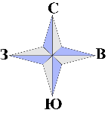  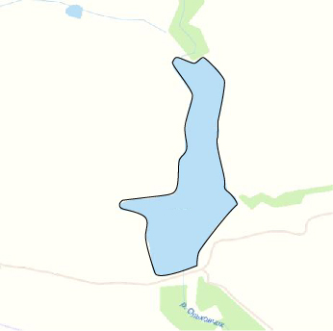  81
Наименование рыболовного участка, его местоположение | Пруд объёмом 409,8 тыс. м ³ расположенный на б. Чинчино, р. Ольховчик, б.р. Миус
Площадь рыболовного участка (длина, если рыболовный участок расположен вдоль русла реки) | Площадь 12,79 га
Цель использования рыболовного участка (вид осуществляемого рыболовства) | Прибрежное (промысловое) рыболовство и/или любительское и спортивное рыболовство
Границы рыболовного участка, в том числе по точкам, указанным в географических координатах | Границы рыболовного участка включают в себя весь водный объект по береговой линии.
Номер в государственном водном реестре | № 1
Географические координаты | 47.937821, 38.810632

